Intro

1920-1950 🡪 affichistes se structure, les pro vont émerger. Les artistes qui faisait ces a fiches vont être séparé des affichistes.

Il va donc apparaitre un nouveau métier 🡪 publicitaire qui va remplacer l’approche artistique de la pub.  
Américains vont mettre en place des sondages, apparition de la science humaine, approche scientifique, professionnelle.  
1950 🡪 société de consommation (30 glorieuses)

Affiche > affichage  
Affiche = esthétique était centrale  
Affiche = campagne > stratégie de commuinication

**Objectif du cours : Comment on met en place une strat de communication ?**

com = architecture  
media = conception des meubles  
info = fabrication

Programme :

* Théorie
  + Fondamentaux de communication
  + Annonceurs
  + Agence de comm et média
  + orga pro

Introduction :

Un mode de communication (tout communique avec nous, regard, réveil qui sonne pour se réveiller etc…) On ne peut pas ne pas communiquer  
(médiatique, la sémiologie)

I ) Les fondements de la comm

1. modèle de la théorie de la comm
   1. shanon et weaver
   2. laswell
2. modèles à hiérarchies des effets
   1. AIDA
   2. Cognitif affectif conatif
   3. Matrice de Vaughn
3. Modèle de perception
   1. Petty et cacioppo
   2. Mc Guire
4. Modèle de la théorie de la communication
   1. Shannon et Weaver

Des faits des idées des émotions ne sont pas transmissibles en l’état

Pour communiquer il faut les encoder par des mots

Si l’émetteur a bien codé son message le récepteur le décodera avec le sens voulu par l’émetteur

Dans le dialogue : on sait à qui on s’adresse on trouve le langage la gestuelle qui convient, on adapte en permanence son message. De manière stochastique (par à coup)

Quand on veut communiquer à des millions d’individus en faisant de la publicité par le canal des mass média tout se complique.

-Message unique mais récepteur innombrables et différents  
-Sens perçu et sens voulu peuvent être très éloignés  
-Shanon et Weaver introduisent la notion de bruit

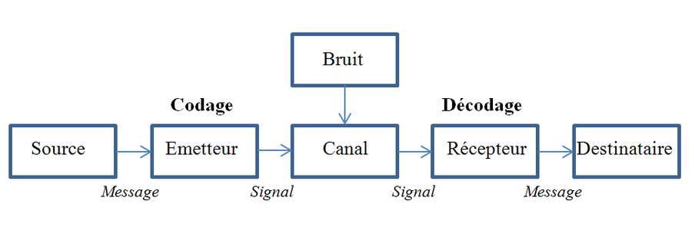

* 1. Les questions de Lasswell

associé au schéma de Shannon et Weaver : les questions de Lasswell  
Sociologue qui propose d’analyser toute action de communication en répondant aux questions :

* QUI ?   
  L’émetteur  
  La marque le produit les médias les personnes
* DIT QUOI ?  
  le message  
  Offre promo lancement de prod opération les personnes
* A QUI ?  
  La cible  
  CSP+ homme/femme 18-25
* PAR QUEL MOYEN  
  le canal  
  4*3 newsletter mail phoning post faebook insta snap
* AVEC QUEL EFFET ?  
  Le destinataire  
  l’efficacité etc…

Si on ajoute la question des moyens mat attribués (le budget)

* **PLAN DE COMM DE MARQUE OU DE PROD**

**Conclusion**

* Un contrôle imparfait de la comm
* Le modelé de S et W se réfère à une com contrôlée par l’émetteur
* Or les entreprises ne maitrisent qu’une partie seulement de la com qui les concernes
* Certains émetteurs prod, marque, commerciaux sont sous le contrôle de l’entreprise  
  d’autre émetteurs ne le sont as : médias leader d’opinion distribution indé, consommateurs

OWNED MEDIA > possède l’entreprise (logo, carte de visite etc…)  
PAID MEDIA > média payé, pub etc…  
EARNED MEDIA > média générés (média non contrôlés)

^POEM^

1. 1 modèle à hiérarchie des effets
   1. AIDA

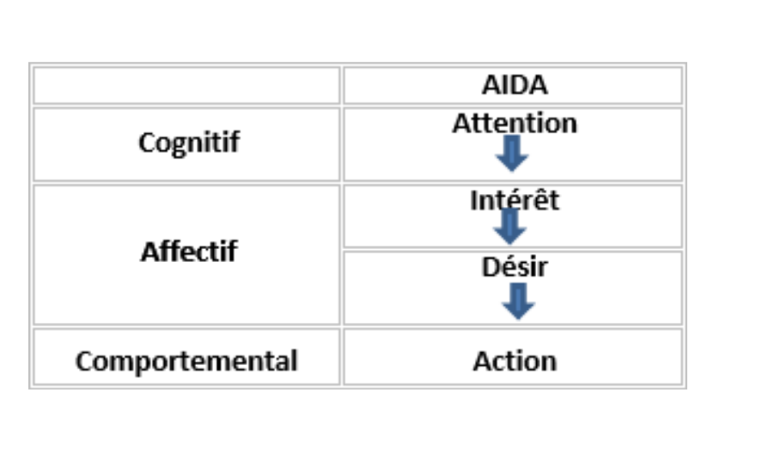

**CTA = Call To Action**

Objectif Cognitif > faire connaitre > notoriété

Objectif Conatif > faire agir > Action (acheter, venir en magasin, se renseigner)  
Comportemental

Objectif Affectif > faire aimer > Image

(Objectif Relationnel > fidélisation) à voir plus tard

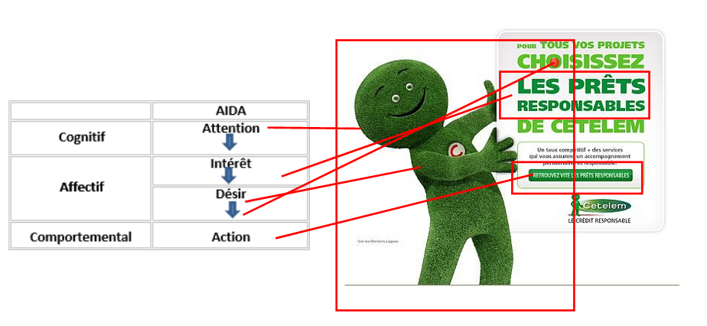

2. 2. Modèles à hiérarchies des effets

b. cognitif affectif conatif

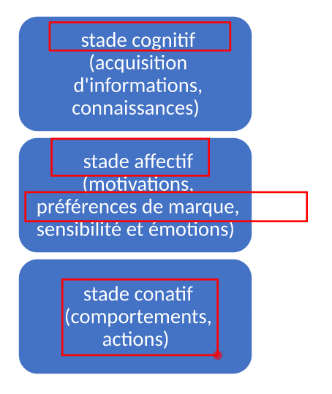Quand Toyota lance en 2003 la Prius la marque pouvait soit communiquer sur la dimension cognitive (le pouvoir et le comment de l’innovation) ou sur l’affect (fibre écologique esprit pionnier)

Twingo electrique 🡪 affective  
TESLA 🡪 Cognitive

2.2 Modèles à hiérarchie des effets  
C. Matrice de Vaughn

* Analyse les situations possibles ne fonction
  + Au degré d’implication (très fort ou très faible)
  + De la nature du processus de décision (bcp dans la réflexion ou pas)

Le degré d’implication peut être faible ou fort ne dépend pas uniquement du prix.

|  |  |
| --- | --- |
| Axe 1 | Axe 2 |
| Degré d’implication | Nature du processus de décision |
| - Prix mais pas uniquement - utilité  - Besoins  - Provenance (éthique, écologie consommation) - ex : huile de palme  - YUKA consommation quotidienne >>> implication forte >>> santé |  |
|  |  |
|  |  |

Diff Motivations. Hédoniste (se faire plaisir) / Oblative (faire plaisir a autruis) / Auto expression (se montrer)

Processus d’achat  
**THINK** 🡪 achat réfléchis (cognitive)  
- ordi  
- voiture  
- tel

**FEEL** 🡪 achats affectifs (affective)  
- bonbons  
- jeux-vidéos  
- parfums  
- habits  
- maquillage

MATRICE DE VAUGHN

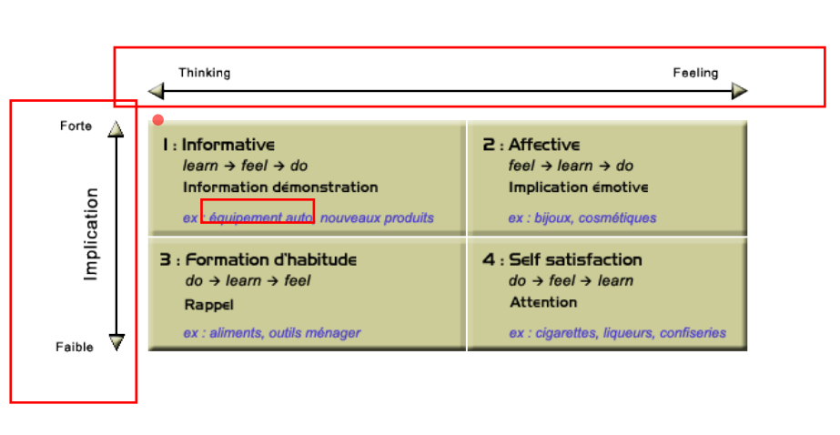

<https://youtu.be/Q3zLNY2wG5k> pub affaective  
pub signal mc legsgy pub informative

2.3Modèle de perception

a.Petty et Cacioppo

Modèle des voies de traitement :  
2 voies possibles :

* Centrale
* Périphérie

La voie empruntée dépend :

* Des capacités cognitives : les ressources mentales disponibles pour traiter de l’info
* De la motivation à traiter le message qui dépend de l’humeur de l’implication personnelle de la similarité perçue etc…

2.3Modèle de perception

b.Mc Guire

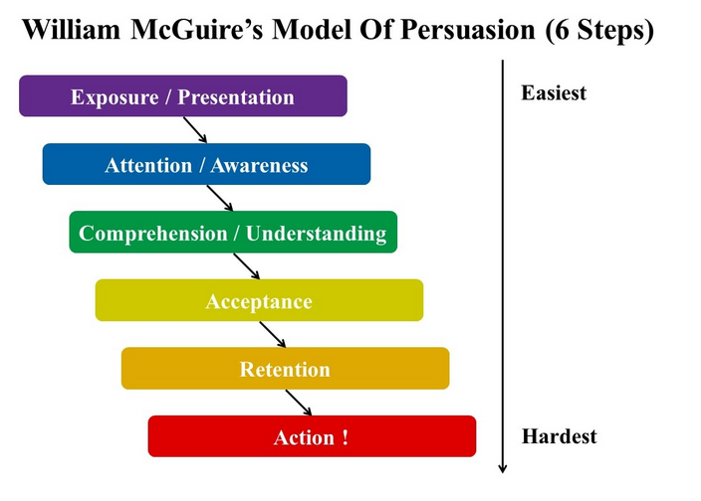

II Les annoceurs

1 poids économiques des annonceurs  
2 mode de sélection et de choix d’agence  
3 mode de collaboration (le brief)  
 1. Stratégique  
 2. Opérationnel  
 3. Financier

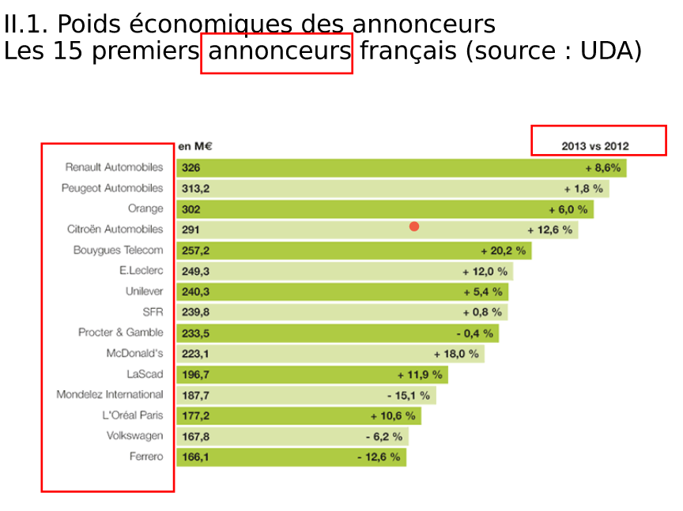

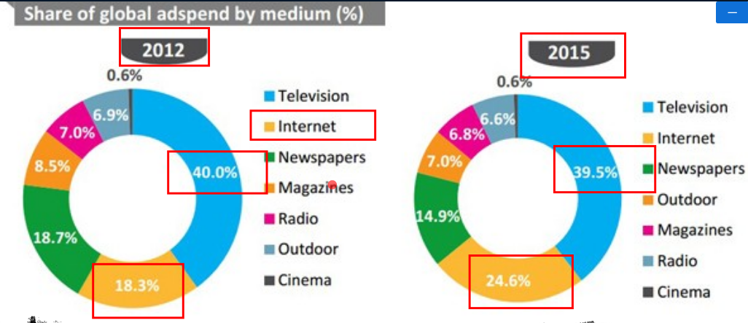

II 2 mode de sélection et de choix d’agence

* L’appel d’offre de compétition
* Le brief
* La souenance
* La « short list »

Annonceur  ex : Coca cola (je veux vendre mon produits)  
Agence ex : Publicis (on va faire la pub pour vous)

Journal officiel regroupant tous les appels d’offres comportant les appels d’offres avec le cahier des charges.

1. Appel d’offre

Dans le Secteur public :

Ex mairie de Castres 🡪 service communication (peut être en interne) 🡪 Campagne tri sélectif 🡪 ici réalisée par le biais d’une agence de com (Pub sous traitée).  
Communauté d’agglo  
Il y a donc eu appel d’offre avec cahier des charges auprès de PLUSIEURS agences

Cahier des charges : objectifs cognitif, conatif, affectif, Cibles, Message, Ton, Budget etc…

Dans le secteur privé : (compétitions)

Renault service marketing / communication  
Campagne de lancement de la Clio électrique  
Campagne de lancement de la Clio électrique

Brief 🡪 Agences en compétitions (Publicis / DDB / EURO RSCG / TBWA)

Les agence reçoivent le brief et font appel à leurs experts afin de créer réaliser une **RECO** (recommandation stratégique, doc dans lequel les agence explique ce qu’il faut mettre en place pour répondre au brief)

La soutenance, présentation des strats (l’agence peut être payante pour les annonceurs même s’ils ne choisissent pas l’agence)

ShortList (2 seules agences en compet)

Rough 🡪 dessin proto de l’idée (maquette)

1. 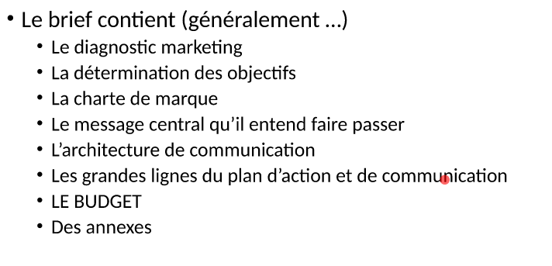Focus sur le brieff

Rôles d’une agence de communication

Mission accompagner un annonceur dans sa démarche de vente au moyen

L’agence de communication : une procédure de création par étage  
Plusieurs domaines s’offrent à son expertise (agence de communication globale) pouvant aussi bien œuvrer dans la publicité que dans le marketing direct

Agence com globale 360°  
Agence RP (relation publiques/presse)  
Agence centré sur un domaine (SEO etc..)

D’une manière générale toute agence de comm agit en vertu d’un protocole type :  
1. Elle effectuer une analyse de la communication existante  
2. Elle procède à l’élaboration d’une stratégie de comm à destination du public  
3. Elle conçoit une strat de comm spécifiquement interne  
4. Elle confie au studio graphique le soin de créer l’image publicitaire.

Conseille les annonceurs sur les choix de media planning et qui joue un rôle mandataire deans les procédures d’achat d’espaces pub : strat de moyens  
Alors que l’agence de comm gère la partie créative

Missions :

Elaborer le planning strat des moyens  
concevoir et réaliser le conseil et l’achat des médias  
Intégrer l’ensemvble des vecteurs de comm et complémentaire  
assurer le coordination à l’internationnale

Les agences médias sont fortement impacté

Les 5 plus grandes agences médias fr :  
havas  
zeinth  
carat

IV .Les organigrammes professionnels  
1. régulation de la publicité  
2. Défense des agences et annonceurs  
3. Défense des consommateurs

1 Régulation de la pub

ARRP regroupe trois instances associés : conseil de l’ethique pub, conseil paritaire de la pub, jury de déontologie 🡪 stoppe les pub si trop choquantes

AACC Association des Agences-Conseil Communications🡪 défend les agences depuis 1972 mais aussi diffuser des offres d’emplois (regroupe 200 entreprises)

UDA 🡪 union des annonceurs, org représentatives des annonceurs

CLCV 🡪 consommation logement et cadre de vie défend les intérêts spécifiques des consommateurs et des usagés

Les différents types de communication

* Marketing
* Corporate
* Financière
* Sociétale
* Caritative et humanitaire
* Collectivités territoriale

Les mécanismes de réception  
Séance 3

Module : théorie de l’information et de la communication  
communication des organisations

Orientation autours de la communication marchande (pub)  
marketing  
mécanismes de réception (comment les gens reçoivent le message)

Les mécanismes de réception  
Programme

1. Rhétorique et création publicitaire
2. Communication à effet direct
3. Leviers de l’acte d’achat
4. Filtres de perception
5. Mécanismes particuliers de perception
6. Rhétorique er création publicitaire
7. Analogie rhétorique / publicité
8. Principes figures de rhétorique utilisées en publicité
9. Analogie rhétorique / publicité

la rhétorique depuis près de 2500 ans   
elle se propose d’expliquer et d’enseigner l’art du discours et l’art de convaincre

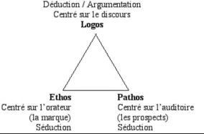🡪Socrate : maïeutique (chacun possède une vérité en lui, but de faire accoucher les esprits)  
🡪Platon   
🡪Aristote = la rhétorique (ouvrage) : Grèce Athènes : Démocratie (même si esclaves) > agora / forum lieu d’échange de prise de décision

3 grands pilier de la rhétorique : Ethos Logos Pathos

Ethos = avoir une action 🡪 conatif   
Pathos = faire aimer 🡪 affectif  
Logos = faire connaitre 🡪 cognitif

Donc la marque doit avoir une éthique pour plaire aux gens, logos ce que va dire la marque, pathos la marque provoque l’achat

Selon Larousse rhétorique = « tournure de style qui rend plus vive l’expression de la pensée »

La figure de rhétorique a été largement repris depuis par la publicité

* Allégorie : figure de style qui fait correspondre des représentations des idées
* Analogie de forme
* Chiasme : opposition fondée sur l’inversion (A.B.B.A)
* Comparaison et opposition

1. Communication à effet direct stimulus et comportement en publicité
   1. Stimulus et comportement en publicité
   2. Behaviorisme en pub
   3. Pub et conditionnement
2. **Stimulus** : éléments qui influence l’attitude et / ou le comportement d’un individu  
   flash > clignement des yeux

Les consommateurs sont en quête de stimuli nouveaux, différents, rassurants (publicités) qui leur permettent de combattre la routine ennuyeuse de la vie quotidienne.

Ambigüité qui permet au niveau du comportement au cerveau a opérer une action d’interprétation augmentation de la stimulation

*« Un stimulus est déclaré ambigu lorsqu’il ne correspond pas à une forme immédiatement reconnue ou lorsque plusieurs « lectures » peuvent en être faites. L’être humains a alors tendance à interpréter le stimulus de manière à le rendre cohérent » Bernard Dubois*

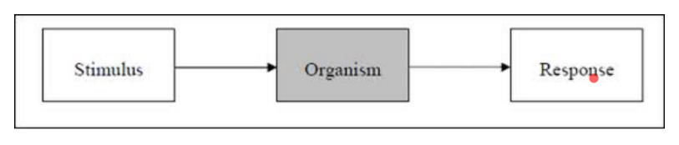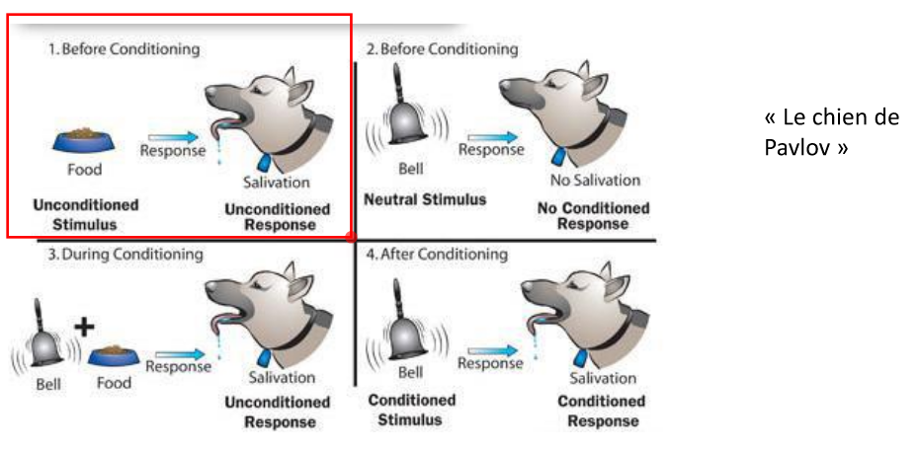

C’est donc par la force de la répétition qu’on va créer des réflexes chez la cible

Stimulus conditionné 🡪 ex logo sarenza.com (musique en tête)🡪 Réponse conditionne

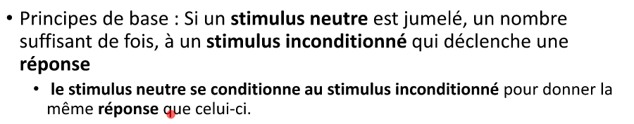  
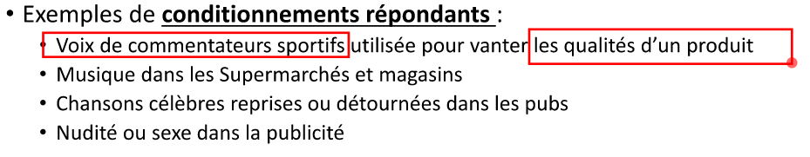

1. Leviers de l’acte d’achat
   1. Hiérarchie des besoins selon Maslow
   2. Motivations et freins
   3. Identification et projection

Séance 4 : le ciblage

1. Modélisation des cibles
   1. Cible principale
   2. Cœur de cible
   3. Cible relais
   4. La dynamique des cibles
2. Les critères d’id des cibles
   1. Critères sociodémographiques
   2. Critères liés aux besoin de Maslow
   3. Critères liés aux besoin de Murray
   4. Critères liés aux motivations
   5. Critères liés aux styles de vie
   6. Critères liés aux tendances sociétales
3. MODELISATION DES CIBLES
   1. Cible principale (1 seule )

* Ensemble des non consommateurs relatifs (tous les gens qui pourraient consommer les produits mais qui ne sont pas encore client)  
  Ex : SNCF veut vendre des billet pour trajet courte distance « inter région » 🡪 cible principale 🡪 personne qui prend le bus, qui possède un véhicule, covoiturage
* Celle à qui il faut « faire connaitre pour faire acheter »
* Elle doit être quantifiée et qualifiée (cf II. Critères d’id) qui est combien ? (Genre le qui est-ce)
* Message axé sur ses motivations afin de lever ses freins

Déjà client ou non peuvent être cible principale

Déjà client ciblé dans le but de **fidéliser** ou aussi ancien client

* 1. Cœur de cible
* Sous ensemble de la cible principale la plus sensible et la plus motivé par l’acquisition du produit / service
* Regroupe le plus fort potentiel pour l’annonceur
* Concentre l’effort budgétaire

Ex : monte escaliers stana 🡪 cœur de cible = sénior, mais aussi les enfant pour communiquer la veille sur ces proches

* 1. Cible secondaire ou « relais »

Généralement constitué de :

* Relais d’opinion
* D’influenceurs
* De prescripteur (bloggeurs, journalistes…).
  1. La dynamique des cibles

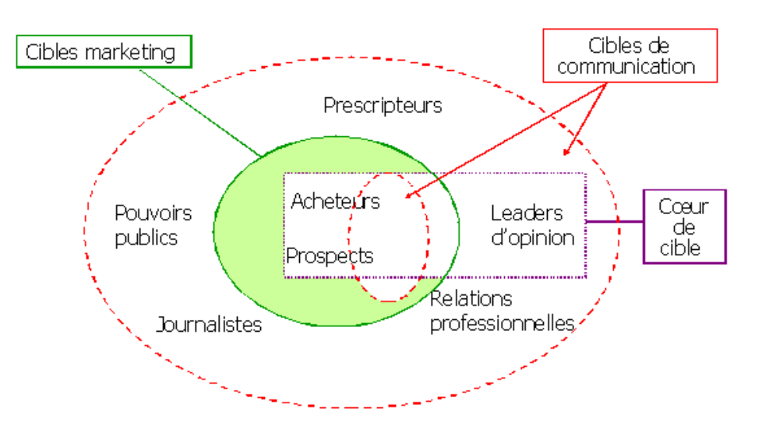

Cible marketing = acheteurs potentiels 🡪 cibler les acheteurs de nutella (mères au foyers etc…)  
Cible de comm = comm pour toucher des gens 🡪 s’adresser aux enfants pour le nutella par exemple (il ne sont pas acheteur mais concernés)

Il y a une dynamique entre ces deux cibles

Leader d’opinion qui va pousser la notoriété d’un produit service grâce a l’influence de ceux-ci

2 LES CRITERES D’IDENTIFICATION DES CIBLES

1. 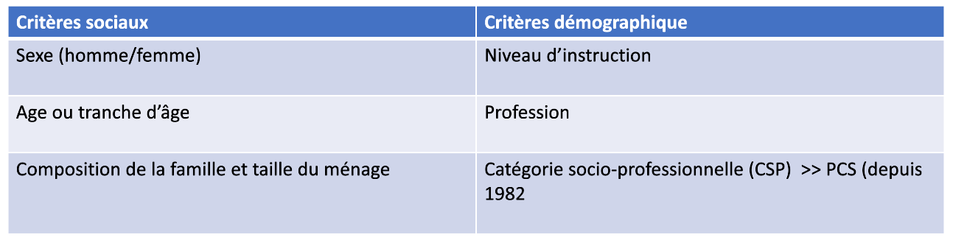Critères sociodémographiques

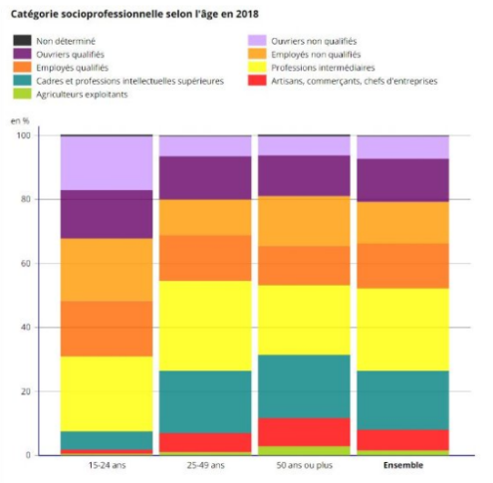*PCS = profession de catégorie sociale*

Critères géographiques :

* Pays
* Région
* Département
* Commune
* Taille de commune
* Climat
* Type d’habitat

1. Critères liés aux besoin de Maslow

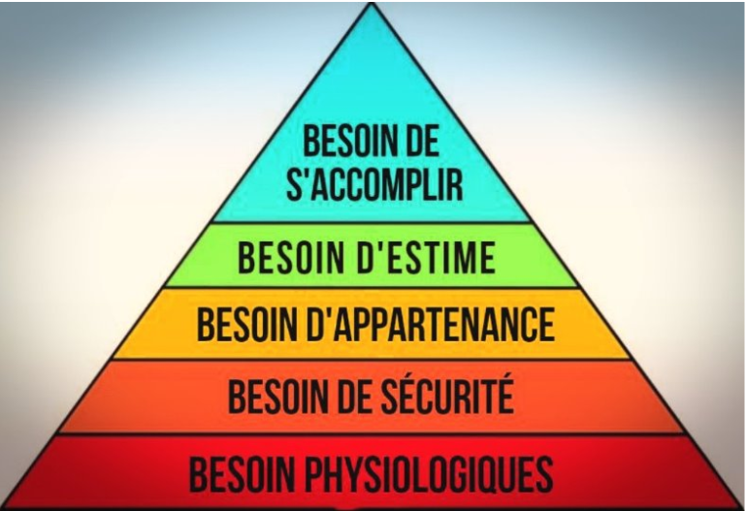

1. Critères liés aux besoin de Murray

30 besoins parmi lesquels

* Besoin d’acquérir (posséder, avoir, travailler pour de l’argent)
* Besoin d’accomplissement (surmonter les obstacles, lutter pour avoir)
* Besoin d’exhibition (attirer, amuser les autres)
* Besoin de dominance (influencer autruit)
* Besoin d’affiliation (nouer des amitiés)
* Besoin de jeu (se détendre, s’amuser)
* Ordre (être précis)
* Reconnaissance (honneur)
* Déférence (besoin d’admirer)
* Autonomie (résister à l’influence, liberté)
* Agression (tuer etc…)

Chacun a des besoins plus ou moins fort en lui

1. Critères liés aux motivations

Motivation d’achat est une raison repoussant le consommateur à réaliser son acte d’achat

3 types de motivation (oblatives, hédonistes, SONCAS)

SONCAS :

* Sécurité
* Orgueil
* Nouveauté
* Confort
* Argent
* Sympathie

1. Critères liés aux styles de vie

Typologie d’individus fondées sur des opinions des comportements et des valeurs qu’ils partagent et qui permettent d’expliquer en partie ce comportement. (Mercator 11ème édition)

« bobo », « hipster », « slasher », « écolo », « geek » etc…

1. Critères liés aux tendances sociétales

**TP : Choisir une publicité de votre choix et définir avec le plus de critères vue en cours le coeur de cible**

PUB samsung : <https://youtu.be/iQeqKZO5s-8>

Coeur de cible :

Jeunes français homme et femme 20 ans, classe moyenne assez aisée,

Jeunes attires par la technologie puissante (appareil photos, rapidité etc…)  
Qui aime voyager et prendre beaucoup de photos  
Jeunes avec des moyens pour se permettre d’acheter ce genre de produit

Besoin d’appartenance / estime

Motivation hédoniste

SONCAS : nouveauté / argent

Lustucrus

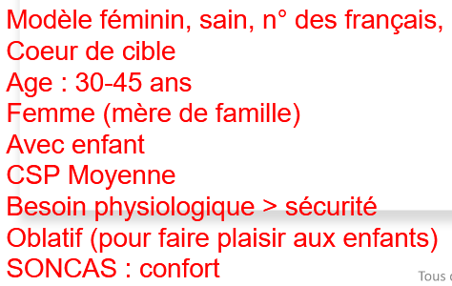

Séance 5 : Identité, positionnement et communication de la marque

Image de marque fait partis des actifs immatériels de l’entreprise 🡪 valeur économique (image de marque Coca Cola)

1. **Identité et image de la marque**

Def : id de marque et l’ensemble des caractéristiques déterminées par l’entreprise qui permettent de fonder l’unicité de la marque dans une perspective de long terme

L’ADN d’une marque rassemble les composants fondamentaux et indissociables de l’id de marque (mercator)  
3 composantes génétiques sont au cœur du capital de la marque Evian :

* + Les Alpes
  + L’eau parfaite
  + Eau adapté au corps et pour les bébés

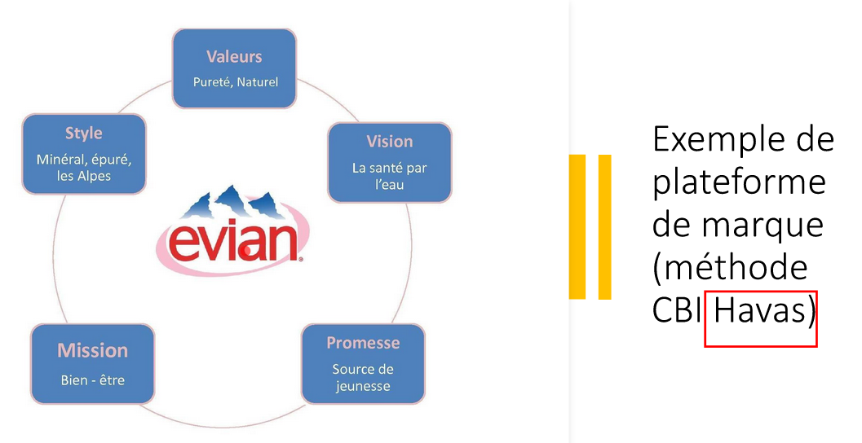

1. **Le prisme d’id de JN Kapferer**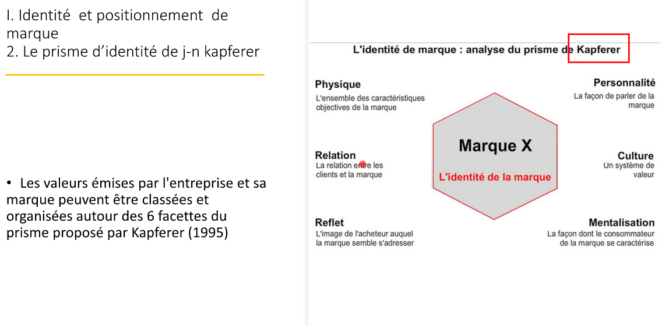

Lacoste :

Physique : crocodile + polo  
Personnalité : caractère sportif chic  
Relation : le sport  
Reflet : jeunes adultes sportif chic  
Mentalisation : Actuel

1. **Positionnement marketing et pub**

Le positionnement marketing et liée à la segmentation du marché

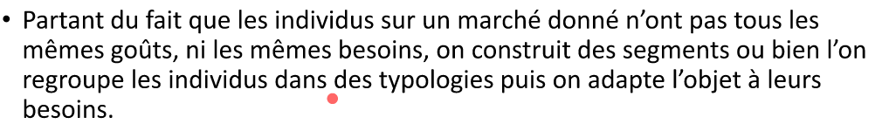

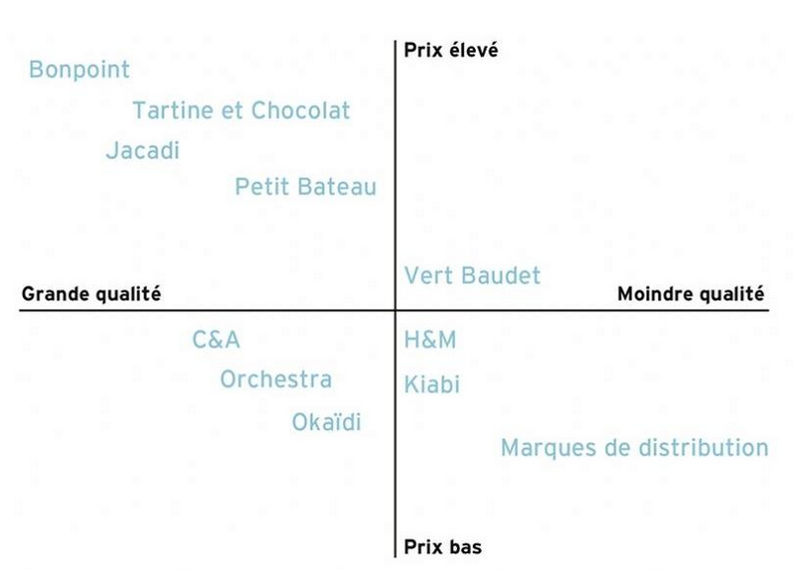

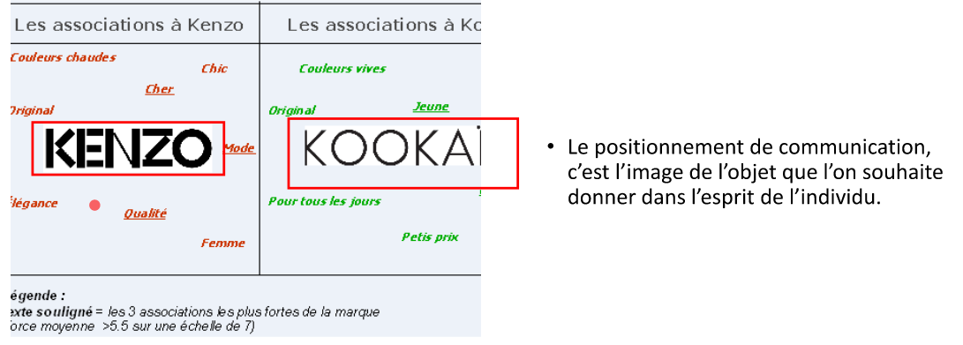

1. **Critères d’un bon positionnement**

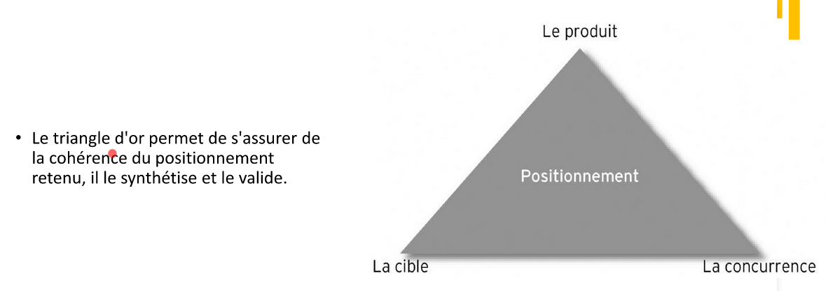

II. La communication de marque

1. Statuts et architecture de marque

Les 4 strat de marque

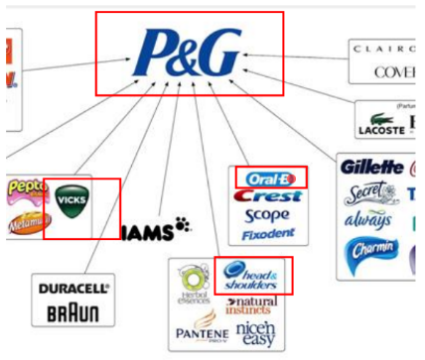**Marque – Produit** : 1 produit = 1 marque

**Marque – gamme** : Findus ensemble des produits surgelés (gamme surgelé) ou Skip ensemble des produits lessives ensemble homogène

**Marque – ombrelle**: nom de marque sous lequel est commercialisé un ensemble hétérogène de produit (Amora avec cornichon, mayonnaise etc… / Honda qui fait automobile, motos, matos jardinage, moteurs hors bords)

**Marque – Caution**: donne son approbation à un ensemble large et diversifié de produits (logo plus petit) Lu cautionne les marques petit écolier, napolitains etc…

1. L’expression de la marque

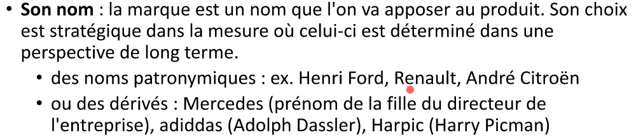 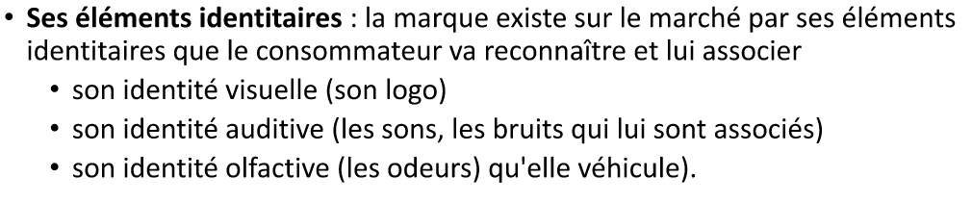

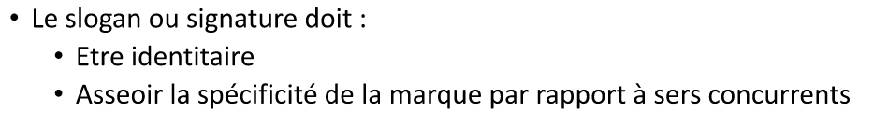

1. Les critères d’une marque gagnante

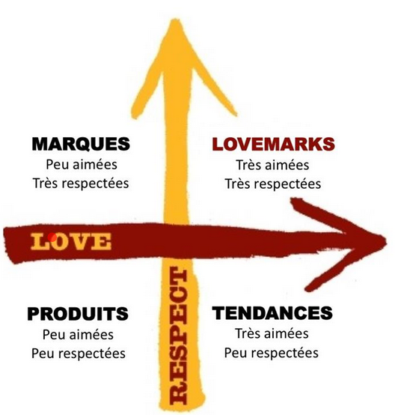

1. L’extension de marque

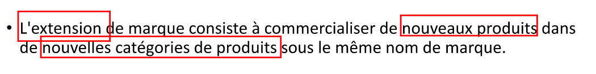

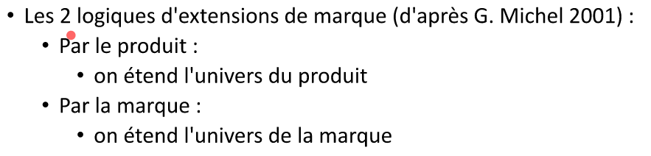

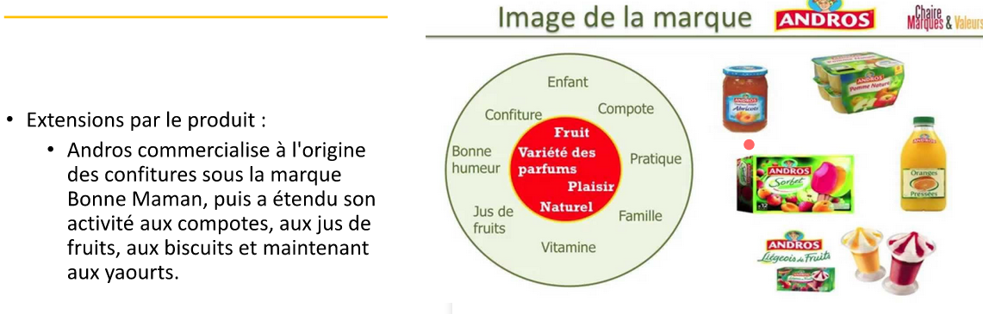

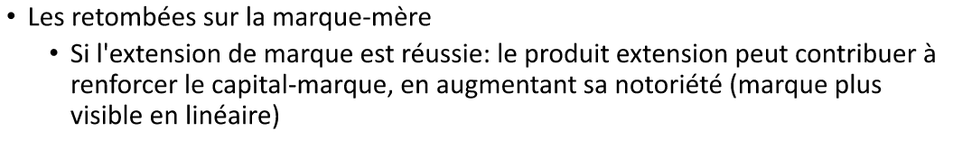

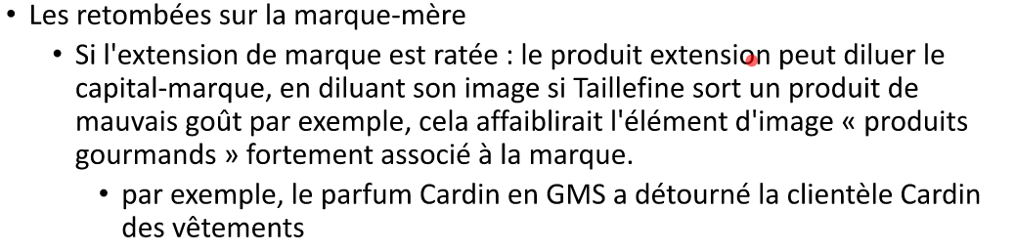

1. Le co-branding

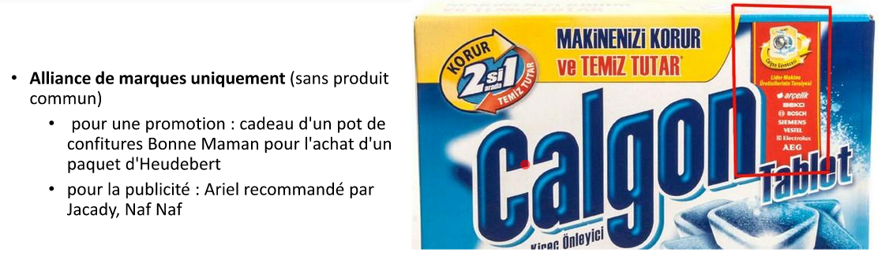

1. La protection de la marque

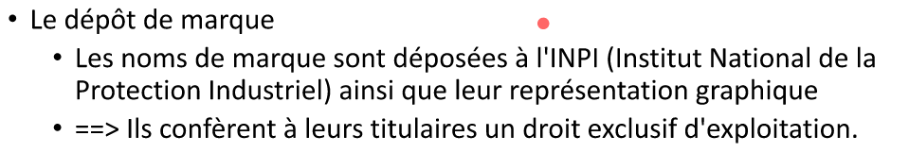

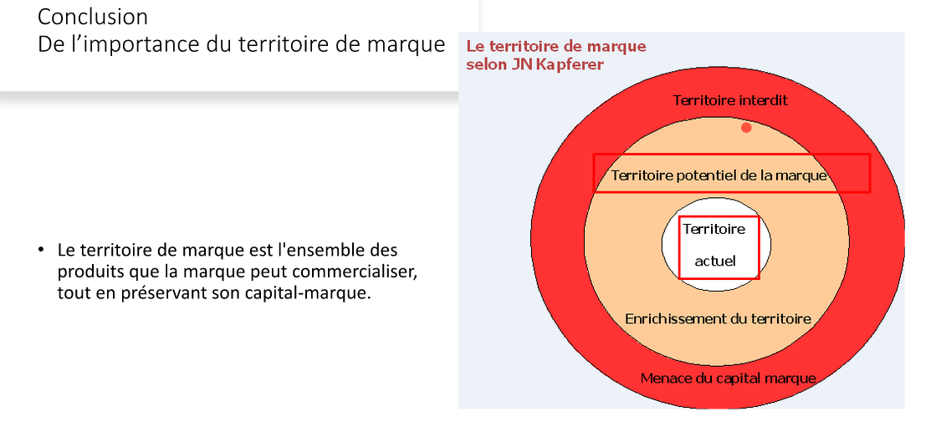

**Bâtir un plan de communication**

1. Les **tendances sociétales** à prendre en compte pour concevoir une strat de comm
2. Bâtir sa strat de comm

1 . Les **tendances sociétales** à prendre en compte pour concevoir une strat de comm

• La **remise en cause** de la communication

Façon de concevoir la comm qui change en fonction de l’époque (image linéaire MARQUE 🡪 CLIENT) Cette vision de comm et totalement fausse. En fait on a sur un plan horizontal différents acteurs / vecteurs de message info sur un même niveau (site McDo autant d’influence qu’un avis d’un influenceur sur les réseaux).

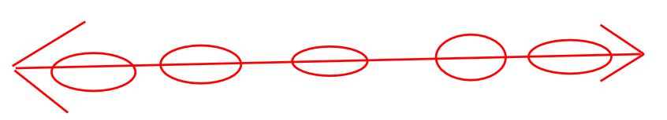

*« J'ai un exemple sur la pub de pari sportif assez cliché sur les jeunes de banlieue qui crée une aliénation dangereuse sur la jeunesse par exemple, dans le seul but de faire de l'argent, aucune morale »*

Stéréotypes sur des cliché etc… présent dans la pub 🡪 offenser les gens  
« Manipulation »

*« Les mentalités changent, prise de recul de la population sur les méthodes de comm (manipulations etc...) »*

Consommateur / consomacteur / Prosumer (consommateur devenue pro de la conso)

-récepteur (sur l’entreprise) et émetteur de contenue (twitter, blog) et médiateur / transmetteur de contenu

*« Trouver une nouvelle manière d'aborder le consommateur »*

Bcp de gens pensent que les autres sont manipulés

• Remis en cause de l’entreprise

Mac Donald n’était pas lié à l’entreprise avant (notion de parler de la marque mais pas de l’entreprise)

Or aujourd’hui il y a de plus en plus de lien entreprise marque (si l’entreprise fais qq de mal, la marque prend aussi, cela rejaillit sur l’image de la marque) Pollution de l’entreprise 🡪 MacDo mauvaise image etc…

Notion d’éthique (RSE responsabilité sociétale des entreprises)

• Remis en cause de communication de l’entreprise

Par conséquent la comm de l’entreprise et aussi touché

• La judiciarisation de la profession

Rappel :

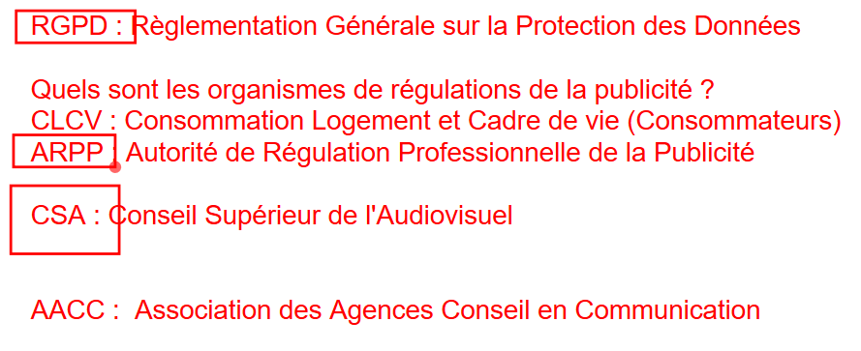

CNIL : Commission nationale de l'informatique et des libertés

• Professionnalisation

La comm est un métier !

• Les techniques aux secour de la comm

• La financiarisation de la comm

• La communication de proximité

EX : Strat de com de coca sur les réseaux sociaux : mettre en place des stratégies LOCALES pour des distributeur coca (bar, resto)

• La transformation digitale

2.Concevoir le plan de communication

* Un cap
* Un outil d’aide à la décision
* Un outil de négociation
* Plateforme de dialogue
* Levier de gestion des ressources

**Fixer sa strat de communication**

Se poser les questions suivantes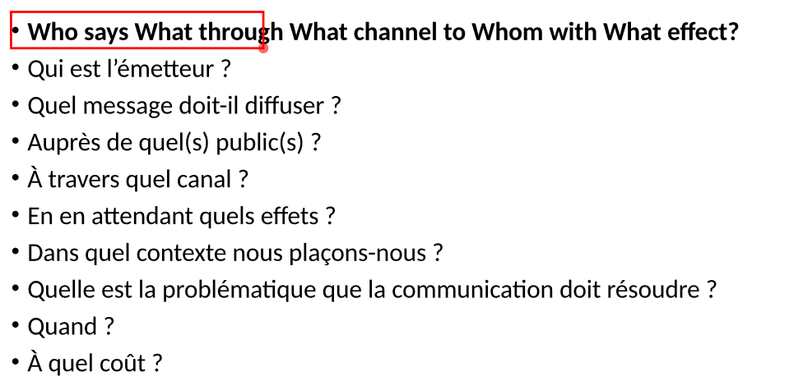

* **Questions de Laswell**
* **1. Une phase d’audit : le bilan de l’année N – 1**
  + Regarder ce qu’il a été fait sur l’année précédente (radio / pub / affiche etc…
* **2. Définir les objectifs de l’année N**
  + 4grandes familles d’objectifs de comm
    - Notoriété / cognitif / faire connaitre
    - Image / affectif / faire aimer
    - Relation / fidélisation
    - Comportement / conatif / faire agir acheter réagir
* **3. Identifier les parties prenantes ou cible**
  + Traditionnellement on distinguait les 4C :
    - Clients
    - Collaborateurs
    - Capitaux
    - Citoyens
* **4. Formuler les messages clés**
  + Le message est central dans la comm
  + Porteur de sens et donne la direction
  + Message univoque et clair
  + Dépend du média sur lequel il est diffusé
* **5. Se faire entendre avant même de se faire comprendre**
* **6. La phase de budgetisation**
* **7. La question du RIO (return on investement)**
* **8. Mise en œuvre**

**Récap :**

